**雅安市名山区大力开展农机强农惠农政策宣传工作**

正值春耕备耕时节，为推动农机强农惠农政策落地见效，加快推进农业机械化，提升农机装备水平，雅安市名山区农业农村局强化统筹、谋划全局，一手抓疫情防控，一手抓工作落实，突出政策宣贯，压实工作责任，由区农机服务中心牵头，大力开展农机强农惠农政策宣传，提高政策知晓率，确保农机强农惠农政策及时、全面、精准落实到位。

从本月初开始，区农机服务中心在确保疫情防控和日常工作有序开展前提下，围绕2020年农机购机补贴和近期启动实施的农机购机贷款贴息、农机报废更新补贴试点工作，强力展开新一轮农机强农惠农政策宣传及项目实施工作。一是结合实际制定实施方案，指导各镇（街道）开展项目实施工作；二是针对乡镇行政区划调整改革人员变动，利用微信、QQ等交流平台，对局机关和各镇（街道）相关工作人员开展面上业务培训，针对特殊岗位人员进行个别培训；三是在“名山农业”微信公众号发布告知书进行“云”宣传；四是结合农机年检审与各镇（街道）逐一对接现场交流，通过在镇务、村务公开栏张贴宣传挂图，向农民群众面对面宣传和发放告知书等形式，让政策与群众零距离谋面；五是有侧重有目标，为充分发挥农机专合社示范引领优势，区农机服务中心工作人员上门进行重点宣传；六是通过四川省农机购置补贴信息公开专栏将相关政策、制度等全面公开，广泛进行宣传。

目前，中心也已完成对黑竹、茅河、马岭等6个镇（街道）现场指导和培训，发放、张贴宣传挂图和告知书共计200余份，剩余7个镇（街道）实地宣贯工作将在本月底前完成。此轮宣传成效卓然，大幅提升了干部业务水平和群众政策知晓率，为推动先进适用农机具推广应用和全区综合奖补试点工作开展打下坚实的基础。

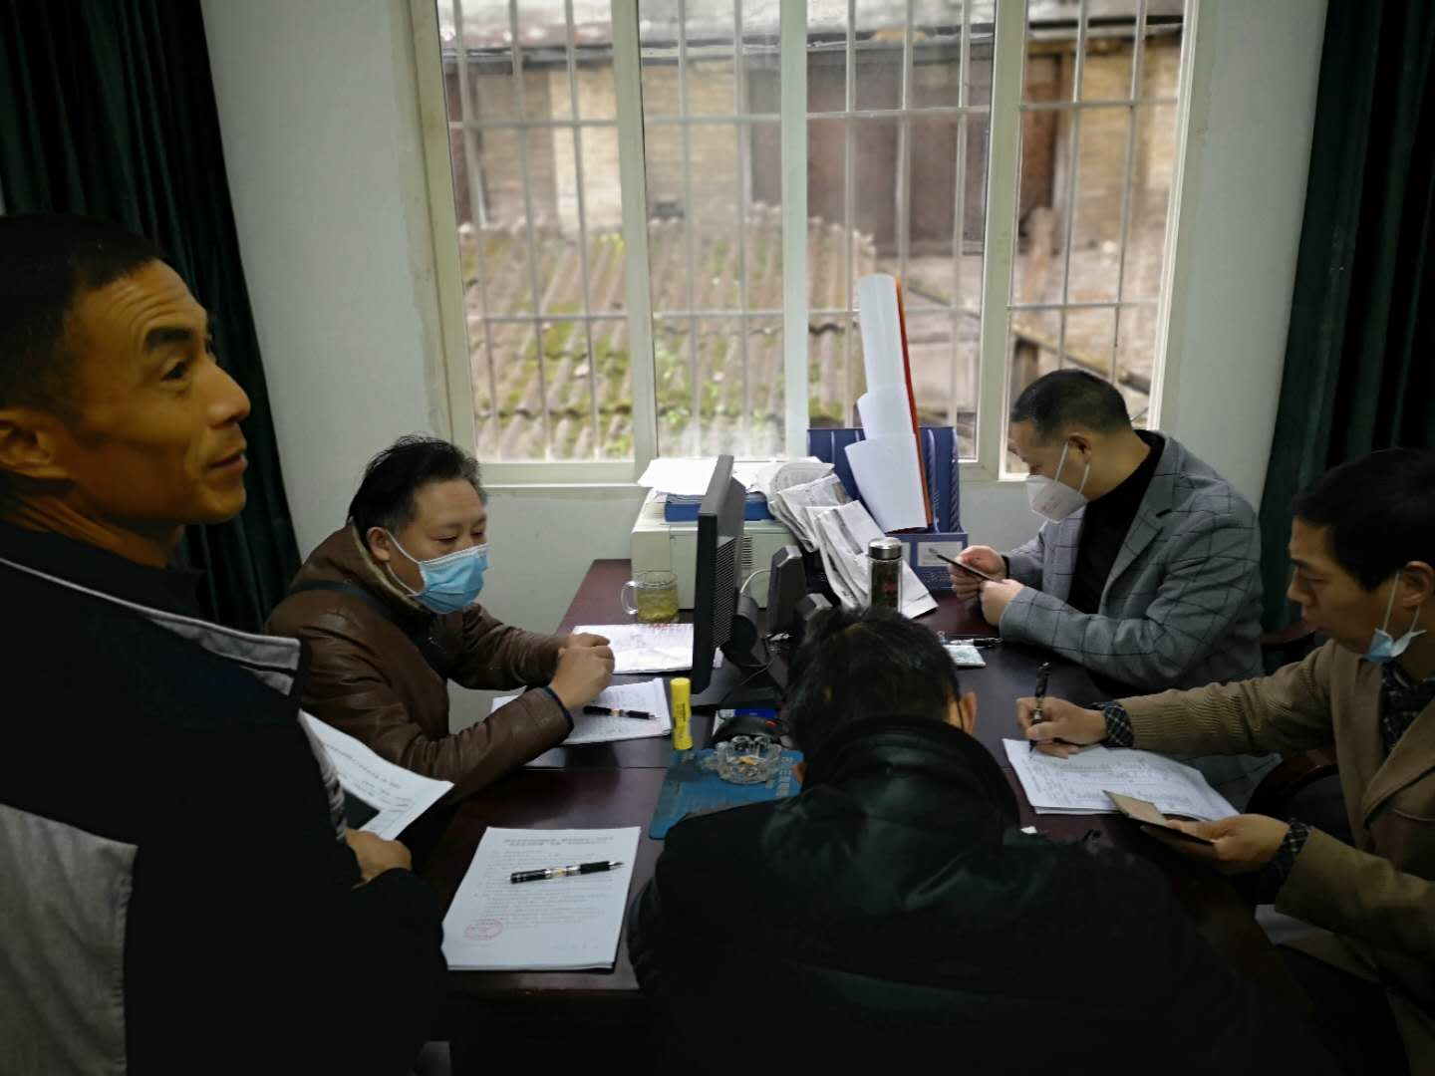

在马岭镇开展业务指导和培训

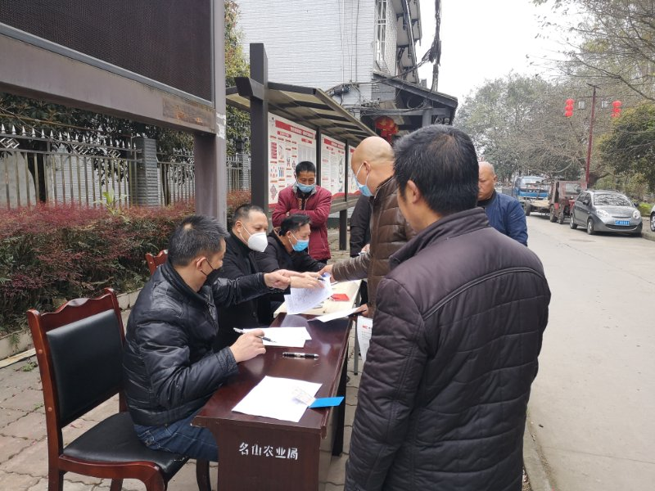

在茅河镇农机年检审现场宣传

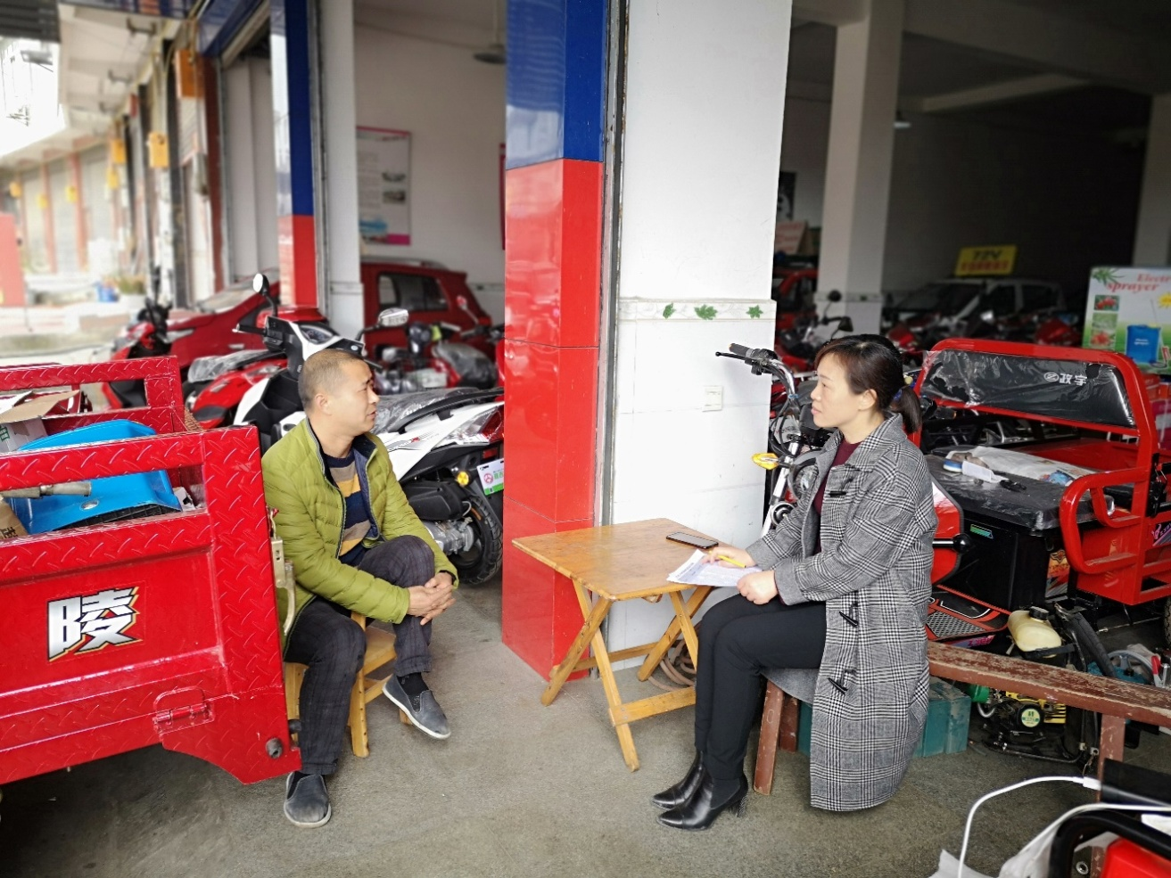

在黑竹镇向农机专合社宣传

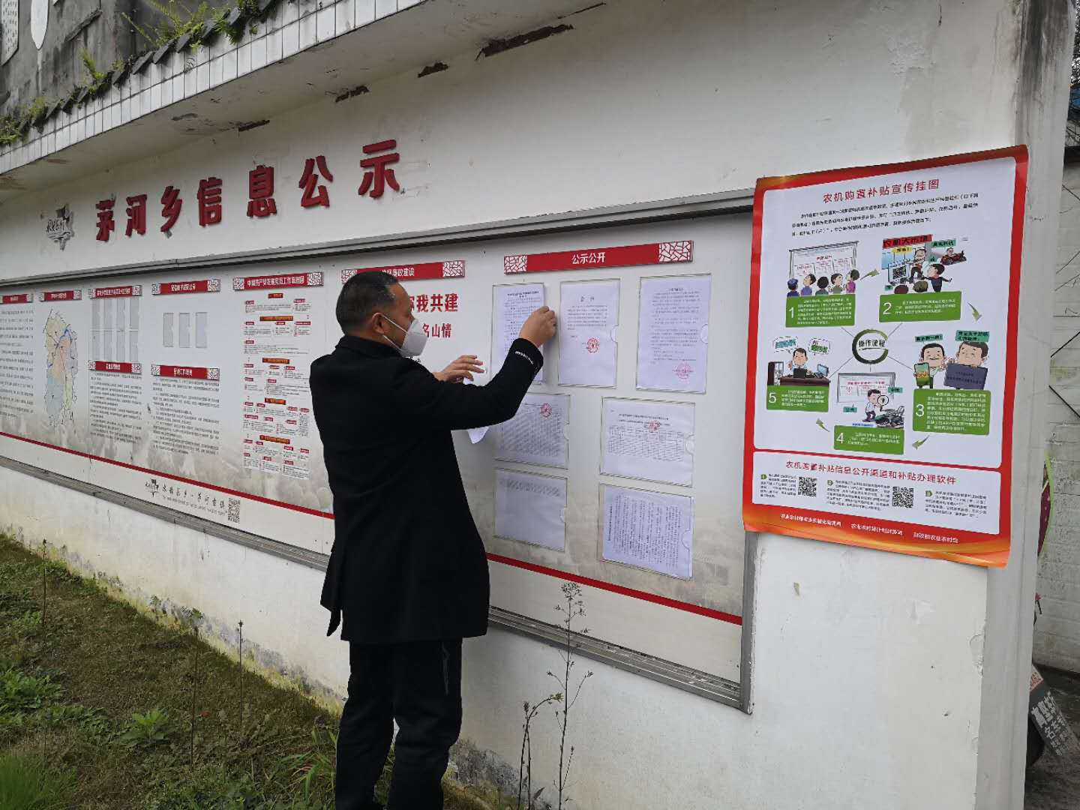

在茅河镇张贴宣传挂图和告知书